日田三隈高等学校 総合学科第１7期生の皆様へ「３０歳のレポート」提出のお願い

大分県立日田三隈高等学校
校 長 矢 野 修

総合学科１７期生の皆さん、本校を卒業されて１０年を超える月日が経過しましたが、いかがお過ごしでしょうか。
さて、本校総合学科の最終課題は、「３０歳のレポート」です。別紙要領によりレポート及びアンケートのご提出をよろしくお願いします。本校卒業後、それぞれの道に進み、日々奮闘する皆さんが、レポート作成を機に、ここまでの人生を振り返るとともに、ご自身にとって大切な何かを見つめ直す機会となることを願っています。より多くのレポートをお届けすることが、これからの人生を生きる皆さんの「糧」となることと信じ、最終課題へのチャレンジをお願いします。

１7期生学年担当
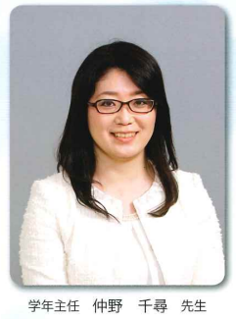
大分県立日田三隈高等学校総合学科１7期生
学年主任 ： 仲野 千尋

３年１組担任：佐藤 優介 ３年３組担任：恵良 公彦
副担任：相良 和貴 副担任：佐藤 健太郎

３年２組担任：田中 美穂 ３年４組担任：五十川 智恵
副担任：寺尾 友美 副担任：芝原 菊志

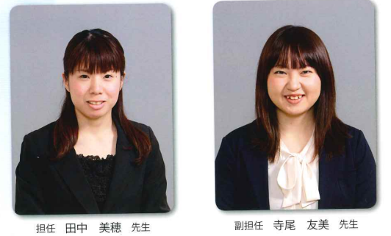
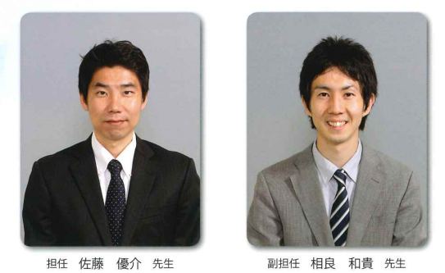

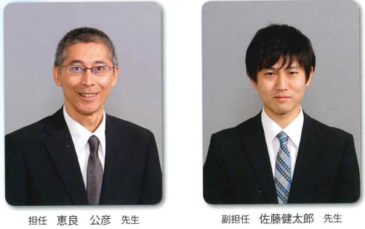
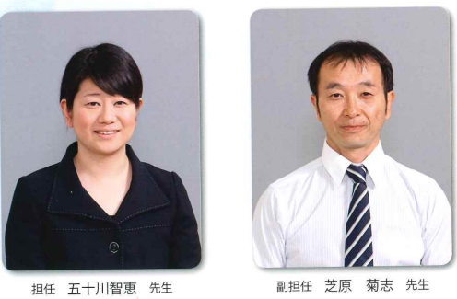

●レポートを提出していただいた皆様には
①当時の先生方から熱い激励メッセージ ②レポート集の２点をお届けする予定です。

●問い合わせ先 大分県立日田三隈高等学校 総合学科３０歳のレポート担当：後藤 三環子
電話番号：0973-23-3130 Ｅメール：gotou-miwako@oen.ed.jp

